Reunión de Trabajo de la Directiva Nacional via Zoom

Octubre 25, 2020

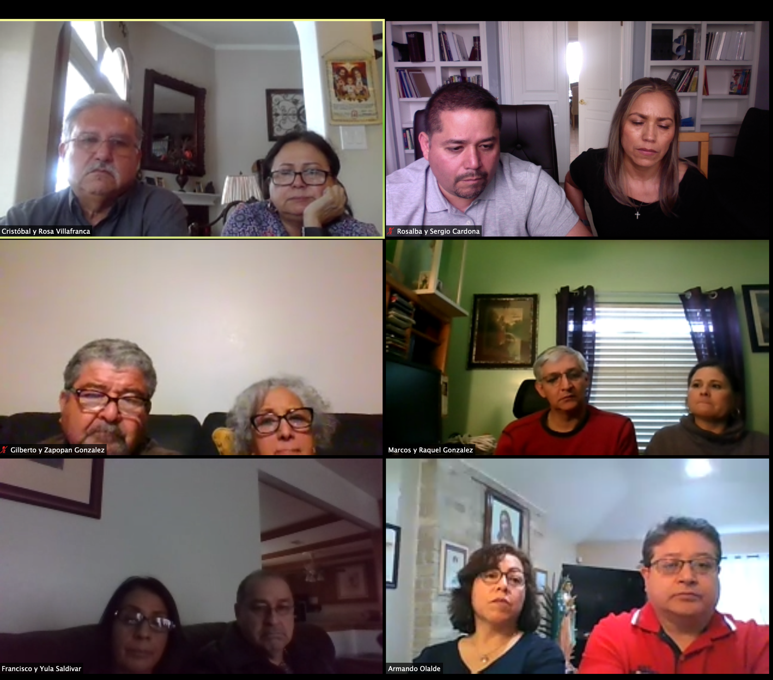
Empezamos a 9am

Presentes
Marcos y Raquel Gonzalez, Maribel y Armando Olalde, Francisco y Obdulia Saldivar, Gilberto y Zapopan Gonzalez, Cristobal y Rosa Villafranca, Rosalba y Sergio Cardona

Ausente: Padre Julian Gerosa

Proposito
Aprobar pagina de internet/registracion en linea y Plataforma.

Oracion inicial por matrimonio de Marcos y Raquel Gonazalez

Se present el Proyecto por el matrimonio Sergio y Rosalba Cardona
Presentacion: Registracion en Linea Presentacion.pdf

Varias sugerencias:
- Marcos propone la informacion en la solicitud de Membresia. Poner el tel de el y ella. Y los apellidos a veces son diferentes. Agregar ese detalle.
- Número de apartamento también.
- Ponerle asteriscos para todo lo que es necesario
- Agregar hijos con discapacidad. Para mas adelante.
- Acentos en el cuadro informacion del apostolado (paso 3)
- Años activos, curso Basico
- Ponerla como calendario.
- Ponemos el lugar en el Curso Basico (para future)
- Poner box para los matrimonios que no están casados
- Check box to acknowledgement and rights (trabajando en esto)
- Registrar traducer la palabra en español
- Bienvenidas familias mayúsculas
MOVIMIENTO FAMILIAR CRISTIANO CATOLICO.

- En la parte de servicios de su federación y los que existen a nivel nacional
- En la bienvenida es “otros Recursos”en plural.
- En el perfil cambiar niño y niña.
- En informacion de Apostolado limpiar y agregar un poco
- Corregir en desempeña otro Apostolado
- Informacion del apostolado.
- Informacion del matrimonio.
- Agregar los apostolados de la parroquia.
- Agregar la federación en la bienvenida.
- En el calendario darle un color.

- Aprobar la forma de Membresia.

Propuesta
Matrimonio Cardona propuso que la pagina de internet y la registration con un usuario Basico se puede implementar para Nov, 16 2020.
Gilberto y Zapopan secundaron la moción. Se puso a voto:
Marcos y Raquel Gonzalez votaron en contra de la propuesta
Francisco y Obdulia Saldivar no votaron por solo estar solo uno presente.
Cristobal y Risa Villafranca, Gilberto y Zapopan, Armando y Maribel Olalde, Zapopan y Gilberto Gonzalez, Rosalba y Sergio Cardona votaron a favor.

La resolucion fue aprobada y el EN puede lanzar la nueva pagina de internet y registrar en lina empezando con los Delegados para asegurar que este funcionando bien.

Oracion final

